ЗАНЯТИЕ В ПОДГОТОВИТЕЛЬНОЙ ГРУППЕ
Тема: « Зимний лес».
Цель: Обучение детей нетрадиционной технике рисования, уточнить и обобщить знания о зиме.
Задачи:
Учить прижимать капустный лист к цветной бумаге и наносит оттиск на бумагу; продолжать знакомить с приемом – отпечаток (оттиск) капустным листом.
Развивать творческую индивидуальность; развивать мелкую моторику рук; способствовать развитию детского творчества при самостоятельном выполнении работы.
Воспитывать в детях чувство прекрасного, любовь к природе, к родному краю через изобразительное искусство, музыку, поэзию; воспитывать интерес к отражению своих впечатлений в изобразительной деятельности; воспитывать аккуратность при работе с красками.
Оборудование: иллюстрации с изображением зимы, гуашь белого цвета; листы тонированной бумаги голубого цвета, кисти, баночки с водой, салфетки, ватные палочки, капустные листы, снежный ком с сюрпризом внутри.
Ход занятия
1. ОРГАНИЗАЦИОННЫЙ МОМЕНТ.
-Ребята, предлагаю вам совершить путешествие в царство зимней природы…
Собрались все дети в круг
Я твой друг и ты мой друг,
Крепко за руки возьмемся
И друг другу улыбнемся

2. ОСНОВНАЯ ЧАСТЬ.

- Ребята, я хочу начать наше с вами занятие со стихотворения А. С. Пушкина «Зимнее утро»:
Под голубыми небесами,
Великолепными коврами,
Блестя на солнце снег лежит,
Прозрачный лес один чернеет,
И ель сквозь иней зеленеет,
И речка подо льдом блестит.
-Ребята, скажите пожалуйста какое время года описано в стихотворении? (Зима). – (выставляю картинку с изображением зимы) .
-У каждого времени года есть свои 3 месяца. А вы знаете зимние месяца? Назовите их пожалуйста. (Декабрь, январь, февраль).
-Ребята, а вы знаете, что в старину, в народе декабрь назывался «хмурень». Как вы думаете, почему? (Ответы детей) Правильно, потому что в декабре сквозь низкие серые облака редко проглядывает солнышко, дни били хмурыми и бессолнечными.А январь в старину называли «лютовей». Как вы думаете, почему? (Ответы детей). Я с вами согласна, потому что лютует стужа, трещат морозы, а под ногами скрипит снег. Февраль в народе называли «снеговеем». Почему? Да, в этом месяце метели и вьюги наметают высокие сугробы, и именно в это время выпадает больше всего снега.
-А в какие игры зимой больше всего любят играть дети?
Игра: «снежок»
-Я предлагаю вам сыграть в снежки, я буду кидать вам снежный ком, а вы должны дать характеристику зимы одним словом. Например: «Какая зима? – снежная, холодная… » и кинуть снежный ком обратно.
Скажите пожалуйста какая же у нас зима?
Белая, пушистая, серебристая, холодная, снежная, красивая, студеная, волшебная, сказочная, морозная, вьюжная, сверкающая, суровая, веселая.
-Да, ребята, вы правы действительно зима у нас очень разная. Она и студеная, и с оттепелью, с метелями и с капелью, со снегом хрустящим.
-Давайте полюбуемся на картину: Ивана Вельца «Иней».
-Из чего нам понятно, что изображена зима?
-Что изобразил художник?
-Какого цвета краски использовал художник?
-Какие мысли и желания возникают у вас, когда вы глядите на эту картину?
-Ребята, но ведь мы и сами можем передать характер, настроение зимы. Давайте сами попробуем нарисовать картину на зимнюю тему.
-Посмотрите, что необычного лежит у вас на столах? (капустный лист и ватные палочки) .
-А мы можем нарисовать капустным листом картину? Как?
-Сначала нужно выбрать более рельефную, выпуклую сторону капустного листа. С помощью кисти наносим белую краску на капустный лист. Отпечатываем. Дерево почти готово! Потом прорисуем ствол и веточки чуть по выразительнее. В конце можно нарисовать запорошенную снегом землю, и используя ватную палочку, рисуем снежок. Сначала окунаем ватную палочку в воду, затем в краску. Рисуем снежинки.
Но сначала подготовим пальчики к работе.
Пальчиковая гимнастика.
Закрутились, завертелись белые снежинки.
(фонарики)
Вверх взлетели белой стаей легкие пушинки.
(руки вверх-вниз, шевеля пальцами)
Чуть затихла злая вьюга – улеглись повсюду.
(руки вниз)
Заблистали словно жемчуг – все дивятся чуду.
(пальцы в щепотку, разжать)
Заспешили на прогулку дети и старушки.
(пальцами одной руки проходим по ладони другой)
ВЫПОЛНЕНИЕ РАБОТ ДЕТЬМИ.
3. ЗАКЛЮЧИТЕЛЬНАЯ ЧАСТЬ
-Ребята, я предлагаю вам выставить все работы на доску в один ряд и полюбоваться бесконечным, зимним лесом.
-Как вы думаете у кого получилась самая заснеженная работа? У кого саамы густой лес? У кого самые высокие сугробы? А кого самая аккуратная работа?
-Итак, ребята, о каком времени года мы сегодня с вами говорили? Каким способом мы рисовали деревья? С помощью чего мы изобразили падающий снег?

Белый снег, пушистый,
В воздухе кружится
И на землю тихо
Падает, ложится.
И под утро снегом
Поле забелело,
Точно пеленою
Всё его одело.
Тёмный лес – что шапкой
Принакрылся чудной
И заснул под нею
Крепко, непробудно…
- я хочу, чтобы частичка нашего занятия осталась в вашем сердце, и чтобы вот этот необычный волшебный, снежный комочек вас порадовал.

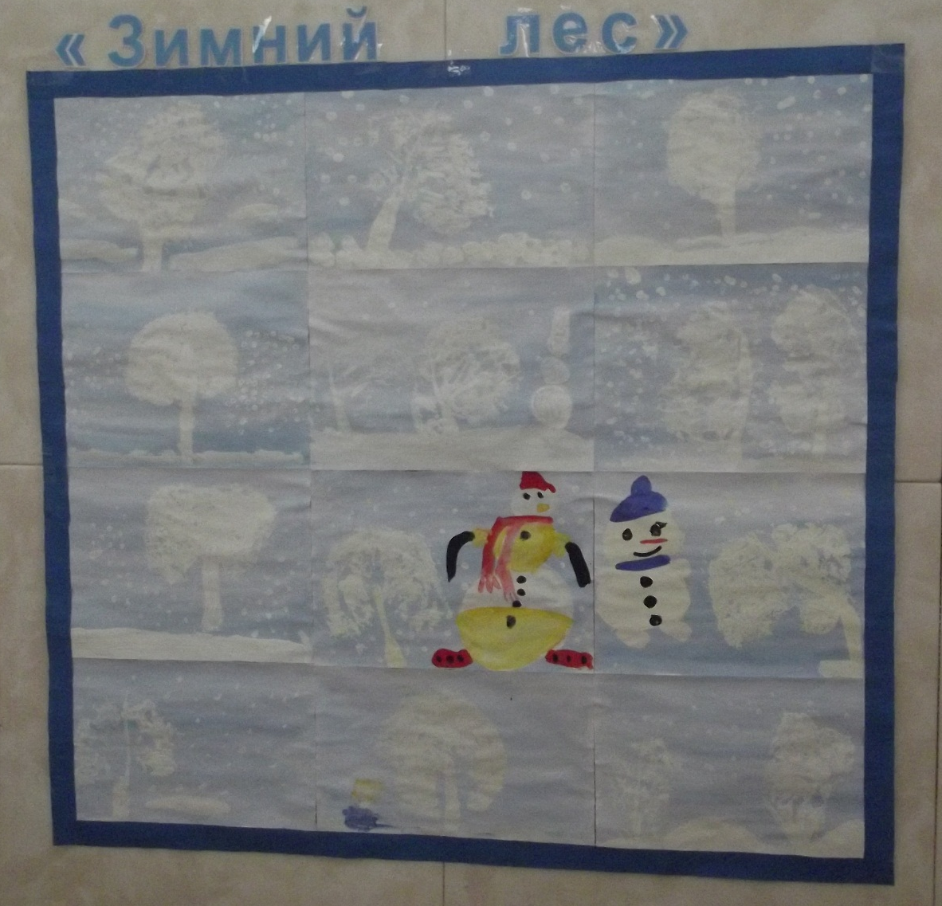
Вот так оформили работы в одну общую картину!

